PROGRAMMING IN JAVA

1. import java.awt.*;

import java.awt.event.*;

import java.applet.*;;

public class question1 extends Applet implements ActionListener {

    Button b;

    TextField t;

    public void init() {

          b = new Button("click");

         // b.setBounds(30,40,150,20);

          t = new TextField(30);

         // t.setBounds(80,150,60,50);

         add(b);

         add(t);

         b.addActionListener(this);

         setSize(400,400);

        setVisible(true);

    }

    public void actionPerformed(ActionEvent e) {

        t.setText("Low like mother --- Protect like Father");

    }

}

/*

 <html>

   <body>

     <applet code = "question1.class" width = "700" height = "700">

     </applet>

     </body>

     </html>

 */

OUTPUT: 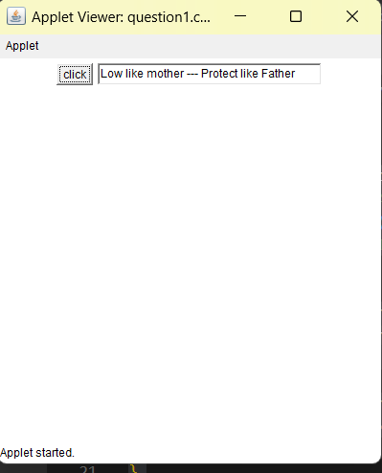

2. import java.io.*;

import java.util.*;

public class question2  {

    public static void main(String args[]) {

        try {

            FileOutputStream fout = new FileOutputStream("C:/Users/vishn/OneDrive/Desktop/java2/C-Java/Assignment-5/a.txt");

            FileInputStream fin = new FileInputStream("C:/Users/vishn/OneDrive/Desktop/java2/C-Java/Assignment-5/a.txt");

            String s = "Welcome to SSE";

            byte b[] = s.getBytes();

            fout.write(b);

            fout.close();

            int i = 0;

            while((i = fin.read()) != -1) {

            System.out.print((char)i);

            }

            System.out.println();

            fin.close();

            System.out.println("Excecuted!");

        }

        catch(Exception e)

        {

            System.out.println(e);

        }

    }

}

OUTPUT:

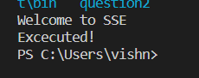

3. import java.util.*;

class question3 {

    public static void main(String args[]) {

        Scanner s = new Scanner(System.in);

        System.out.println("enter number of elements :");

        int n = s.nextInt();

        int a[] = new int[n];

        System.out.println("elements are:");

        for(int i=0;i<n;i++) {

            a[i] = s.nextInt();

        }

        int prime = 0,compo = 0;

        for(int i=0;i<n;i++) {

              if(isprime(a[i])) {

                prime++;

              }

              else

              compo++;

        }

        System.out.println("prime numbers:"+prime);

        System.out.println("composite numbers:"+compo);

    }

        public static boolean isprime(int n) {

            if(n <= 1)

                return false;

            for(int i=2;i<=Math.sqrt(n);i++) {

                if(n % 1 == 0)

                    return false;

            }

            return true;

        }

}

OUTPUT:

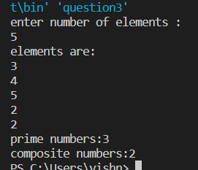

4. import java.util.*;

class question4 {

    public static void main(String atrgs[]) {

        Scanner s = new Scanner(System.in);

        System.out.println("enter number of elements in array:");

        int n = s.nextInt();

        int M,N;

        int a[] = new int[n];

        System.out.println("elements are:");

        for(int i=0;i<n;i++) {

            a[i] = s.nextInt();

        }

        Arrays.sort(a);

        System.out.println("enter M:");

        M = s.nextInt();

        System.out.println("enter N:");

        N = s.nextInt();

        System.out.println(M+" th maximum of an array:"+ a[n - M]);

        System.out.println(N+" th minimum of an array:"+ a[N-1]);

    }

}

OUTPUT:

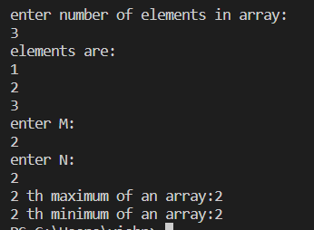

5. import java.util.*;

class thread1 implements Runnable {

   public void run(){

    Scanner s = new Scanner(System.in);

    System.out.println("enter number:");

    int n = s.nextInt();

    int count=0,i;

        for(i=2;i<=n/2;i++) {

            if(n % i == 0) {

                count++;

                break;

            }

        }

        if(count == 0)

        System.out.println( n+" is prime number:");

        else

        System.out.println( n+" is not prime number:");

    }

}

    class question5 {

        public static void main(String args[]) {

           Thread t = new Thread(new thread1());

           t.start();

    }

}

OUTPUT:

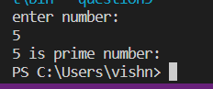

6

import java.util.*;

 class question6 {

    public static void main(String arhs[]) {

        Scanner s = new Scanner(System.in);

        int n1=0,n2=0,n3=0,n4=0;

        System.out.println("enter the character:");

        while(true) {

            char c = s.next().charAt(0);

             if(c == '*')

             {

                break;

             }

             else if(c >= 'A' && c <= 'Z') {

                n1++;

             }

             else if(c >='a' && c <= 'z')

             {

                n2++;

             }

             else if(c >= '1' && c <= '9') {

                n3++;

             }

             else {

                n4++;

             }

        }

        System.out.println("number of uppercase characters:" + n1);

        System.out.println("number of lowercase characters:" + n2);

        System.out.println("number of digits:" + n3);

        System.out.println("number of special characters:" + n4);

    }

}

OUTPUT:

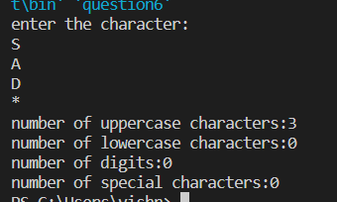

7. import java.util.*;

class question7 {

    public static void main(String args[]) {

        int n,i;

        Scanner s = new Scanner(System.in);

        int positivenum[] = new int[20];

        int negativenum[] = new int[20];

        double pavg,navg;

        int sum=0,sum1=0;

        int pcount=0,ncount=0;

        while(true) {

            System.out.println("enter chararcter:");

            n = s.nextInt();

            if(n == -1)

            break;

            else if(n > 0) {

                positivenum[pcount] = n;

                pcount++;

            }

            else {

                negativenum[ncount] = n;

                ncount++;

            }

        }

        if(pcount > 0) {

            for( i=0;i<pcount;i++) {

                sum +=positivenum[i];

            }

            pavg = sum / pcount;

            System.out.println("average of positive numbers:"+pavg);

        }

        if(ncount > 0) {

            for(i=0;i<ncount;i++) {

                sum1 +=negativenum[i];

            }

            navg = sum1 / ncount;

            System.out.println("average of negative numbers:"+navg);

        }

    }

}

OUTPUT:

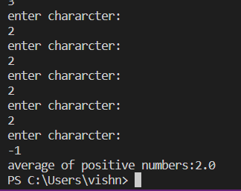

8. import java.util.*;

class question8 {

    public static void main(String args[]) {

        Scanner s = new Scanner(System.in);

        int m1,m2,m3,m4;

        int total=0;

        double agg;

        System.out.println("enter the marks in python:");

        m1 = s.nextInt();

        System.out.println("enter the marks in C:");

        m2 = s.nextInt();

        System.out.println("enter the marks in Maths:");

        m3 = s.nextInt();

        System.out.println("enter the marks in Physics:");

        m4 = s.nextInt();

        total = m1 + m2 + m3 + m4;

        agg  = total / 4.0;

        System.out.println("Total marks:" + total);

        System.out.println("aggregate marks :"+agg);

    }

}

OUTPUT:

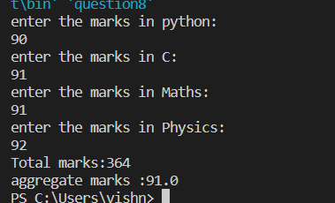

9. import java.util.*;

class question10 {

    public static void main(String args[]) {

        Scanner s = new Scanner(System.in);

        int n;

        double bonus,sal;

        System.out.println("enter grade of the employee:");

        char c = s.next().charAt(0);

        System.out.println("enter salary:");

        n = s.nextInt();

        if(c == 'A') {

             bonus = n * 0.05;

             sal = n + bonus;

            System.out.println("total salary of employee:"+sal);

        }

        else if(c == 'B') {

            bonus = n * 0.1;

            sal = n + bonus;

            System.out.println("total salary of employee:"+sal);

        }

        else if( c == 'A' && n < 10000) {

            bonus = n * 0.02;

            sal = n + bonus;

            System.out.println("total salary of employee:"+sal);

        }

        else if( c == 'B' && n < 10000) {

            bonus = n * 0.02;

            sal = n + bonus;

            System.out.println("total salary of employee:"+sal);

        }

        else {

            System.out.println(n);

        }

    }

}

OUTPUT:

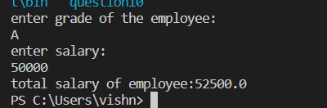

10. import java.util.*;

public class question9 {

    public static boolean isPerfect(int n) {

        int sum = 0;

        for (int i = 1; i <= n/2; i++) {

            if (n % i == 0) {

                sum += i;

            }

        }

        return (sum == n);

    }

    public static void main(String[] args) {

        Scanner c = new Scanner(System.in);

        System.out.print("Enter the value of n: ");

        int n = sc.nextInt();

        int count = 0;

        int num = 2;

        while (count < n) {

            if (isPerfect(num)) {

                System.out.println(num);

                count++;

            }

            num++;

        }

    }

}

OUTPUT:

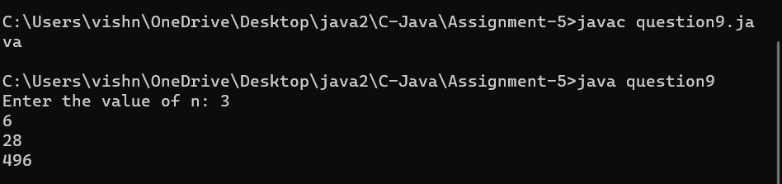

11. class thread1 extends Thread {

    public void run() {

        for(int i=1;i<=5;i++) {

            System.out.println(i+"*"+5+"="+(i*2));

        }

    }

}

class thread2 extends Thread {

    public void run() {

        for(int i=1;i<=10;i++) {

            System.out.println(i+"*"+10+"="+(i*10));

        }

    }

}

class A3q2 {

    public static void main(String args[]) {

        thread1 t1 = new thread1();

        thread2 t2 = new thread2();

        t1.setPriority(Thread.MAX_PRIORITY);

        t1.start();

        t2.start();

        }

}

OUTPUT:

